企业、事业单位、社会团体等投资建设的固定资产投资项目核准
办事指南（完整版）

临沧市发展和改革委员会
2022年9月9日发布

297
固定资产投资项目核准办事指南
40
（完整版）

一、设定及办理依据
设定依据：《企业投资项目核准和备案管理条例》、《企业投资项目核准和备案管理办法》、《中华人民共和国招标投标法实施条例》、《国务院关于发布政府核准的投资项目目录（2016年本）的通知》(国发〔2016〕72号)、《云南省招标投标条例》《云南省人民政府关于发布政府核准的投资项目目录（云南省2016年本）的通知》（云政发〔2017〕17号）、《云南省人民政府关于印发云南省企业投资项目核准和备案实施办法的通知》（云政发〔2017〕41号）。
二、受理范围
（一）申请内容：企业、事业单位、社会团体等在我市投资建设的固定资产投资项目，包括使用自己筹措资金，以及申请使用政府投资补助或贷款贴息等。
（二）申请人范围及申请条件：投资建设《云南省人民政府关于发布政府核准的投资项目目录（云南省2016年本）的通知》（云政发〔2017〕17号）内由市级人民政府投资主管部门核准的固定资产投资项目的企业、事业单位、社会团体等。
（三）不予受理的法定情形：未纳入规划。已纳入规划应取得而未按规定取得规划选址、用地预审等材料的不得予以核准。
三、实施机构
临沧市发展和改革委员会。
四、许可条件
（一）予以许可的条件
1.符合国家法律法规和宏观调控政策；
2.符合发展规划、产业政策、技术政策和准入标准；
3.合理开发并有效利用了资源；
4.不影响国家安全、经济安全和生态安全；
5.对公众利益，特别是项目建设地的公众利益不产生重大不利影响；
6.社会稳定风险评估等级为低风险；
7.相关报件齐全且符合规定。自然资源行政主管部门出具用地预审意见和选址意见书（自然资源主管部门明确可不进行用地预审的情形除外，选址意见书针对以划拨方式提供国有土地使用权的项目）。
（二）不予许可的情形
1.不符合国家法律法规和宏观调控政策；
2.不符合发展规划、产业政策、技术政策和准入标准；
3.未合理开发并有效利用了资源；
4.影响国家安全、经济安全和生态安全；
5.对公众利益，特别是项目建设地的公众利益产生重大不利影响；
6.社会稳定风险评估等级为高风险或者中风险的；
7.相关报件不齐全或不符合规定。
五、申请材料

项目核准申请材料目录
序号 | 材料名称 | 材料  形式 | 份数 | 材料来源 | 其他要求
1 | 县（区）发展和改革局请示文件 | 原件、电子档 | 1份 | 申请人自备 | 材料需在申请时提交。
2 | 项目业主请示文件 | 原件、电子档 | 1份 | 申请人自备 | 材料需在申请时提交。
3 | 项目业主自行编写或委托具有相关经验和能力的工程咨询单位编写的项目申请报告 | 原件、电子档 | 1份 | 申请人自备 | 材料需在申请时提交。
4 | 招标基本情况表 | 原件、电子档 | 1份 | 申请人自备 | 材料需在申请时提交。
5 | 建设项目用地预审与选址意见书 | 原件、电子档 | 1份 | 由自然资源规划部门出具 | 材料需在申请时提交。
6 | 节能审查意见 | 原件、电子档 | 1份 | 由发展改革部门出具 | 材料需在申请时提交。
7 | 社会稳定风险评估意见 | 原件、电子档 | 1份 | 由维稳部门出具 | 材料需在申请时提交。
注：申请材料所需相关文书、表单可在办理窗口领取。
六、办结时限
法定办结时限：20工作日，专家评审时限不计算在内。
承诺办结时限：8 工作日，专家评审时限不计算在内。
七、许可收费及依据
本行政许可事项不收费。
八、办理流程
（一）申请
1.窗口受理
受理地址：临沧市临翔区沧江北路1号临沧市政务服务中心二楼市发展和改革委员会69、70、71号窗口。
受理时间：星期一至星期五 上午：8：30-12：00 下午：14：30-18：00。
2.网络受理
云南政务服务网申报。
3.信函受理
收件地址：临沧市临翔区沧江北路1号临沧市政务服务中心二楼发展和改革委员会69、70、71号窗口。
4.传真受理
传真电话：0883-2122001
（二）受理
1.审查标准：收到申请人申请后，在5个工作日内作出决定。对申请材料符合要求的，准予受理，并向申请人短信告知受理意见；对申请材料不符合要求且可以通过补正达到要求的，将在5日内向申请人短信告知材料补正意见；对申请材料不符合要求的，将作出不予受理的决定，并短信告知不予受理意见，并作退件处理。
2.办理结果
（1）申请事项属于本行政机关职权范围，申请材料齐全、符合法定形式，或者申请人按照本行政机关的要求提交全部补正申请材料的，出具《受理通知书》；
（2）申请事项属于本行政机关职权范围，但申请材料不齐全或者不符合法定形式的，出具《补正告知书》；
（3）申请事项不属于本行政机关职权范围的，出具《不予受理通知书》。
（三）审查
1.审查标准：作出受理决定之后委托由有资质的单位组织实施专家评审。组织专家评审，项目申请报告修改等所需时间不计算在法定、承诺期限内。
2.办理结果：根据法定条件和程序，对申请材料的实质内容进行审查，出具审查意见。
（四）决定
1.审查标准：对通过核准的项目，作出项目核准的批复。
2.办理结果：
（1）申请符合法定条件、标准的，依法作出准予行政许可的书面决定，需要颁发行政许可证件的，制作行政许可证件（含电子证照）；
（2）申请不符合法定条件、标准的，依法作出不予行政许可的书面决定。
（五）送达
申请人通过云南省投资项目在线审批监管平台自行下载，或携带取件相关资料前往政务服务中心咨询接件窗口取件，或委托政务服务中心咨询接件窗口通过快递送达。
九、许可服务
（一）咨询
1.咨询方式
（1）窗口咨询。地址：临沧市临翔区沧江北路1号临沧市政务服务中心二楼市发展和改革委员会69、70、71号窗口；
（2）电话咨询。电话号码：0883-2122001；
（3）信函咨询。咨询部门名称：临沧市政务服务中心市发展和改革委员会窗口；通讯地址：临沧市临翔区沧江北路1号。
2.咨询回复：电话回复。
（二）办理进程查询
申请人可通过云南省投资项目在线审批监管平台（网址：http: //39.130.181.35/）查询审批事项办理进程。
（三）投诉举报
投诉举报：临沧市临翔区世纪路350号临沧市纪委驻市发展改革委纪检监察组。
电话投诉：0883-2122525。
网上投诉：
- 临沧市发改委门户网（网址：http://www.lincang.gov.cn
/zdbm/fzxs/zlsy.htm)；
- 云南政务服务网监管+督查平台（网址：https://zwfw.yn.
gov.cn/ynjg）。
（四）结果处理
根据投诉举报内容，调查后回复投诉者。
（五）行政复议
依法向临沧市人民政府或云南省发展和改革委员会行政复议。公民、法人或者其他组织认为具体行政行为侵犯其合法权益的，可以自知道该具体行政行为之日起60日内提出行政复议申请。

固定资产投资项目核准
办事流程示意图

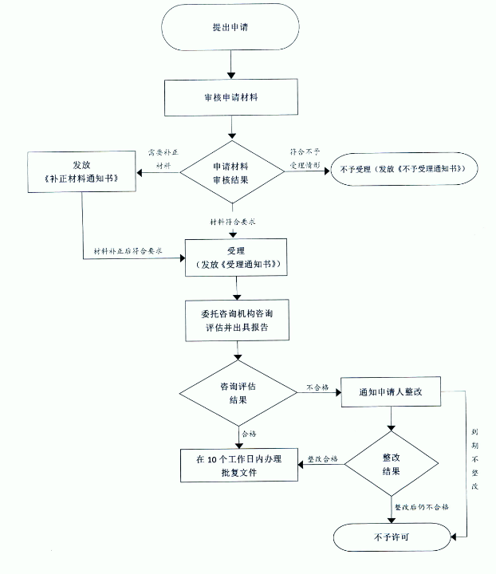

5

